l文档编号 | IAAS-DDS 002
文档版本 | 1.0
拟制人 | 陈鹏飞
日期 | 2016.3.21

EayunCloud公有云业务管理平台
（邮件业务）
概要设计说明书

变更说明
日期 | 版本 | 变更位置 | 变更说明 | 作者
2016.06.17 | 1.0 |  | 新建 | 陈鹏飞

目 录
变更说明 2
目 录 2
1 概述 4
1.1 功能概述 4
1.2 定义、缩略语 4
1.3 参考资料 4
2 业务分析 4
2.1 关键业务用例 4
2.1.1 Ecmc邮件查询 4
2.1.2 Ecmc邮件重新发送 5
2.2 关键业务流程 5
2.2.1 Ecmc 5
3 Controller设计 7
3.1 模块规划 7
3.2 EcmcMailBllController（/ecmc/mailbll） 8
3.2.1 getMailList（/getmaillist） 8
3.2.2 getMailStatusList(/getmailstatusList) 9
3.2.3 sendMailByUser(/sendmailbyuser) 9
4 Model设计 10
4.1 MailBll 10
5 Service设计 10
5.1 类设计 10
5.1.1 模块类图 10
5.1.2 模块类说明 11
5.2 邮件业务模块 11
5.2.1 EcmcMailBllService 11

概述

功能概述

定义、缩略语

参考资料

业务分析

关键业务用例

Ecmc邮件查询
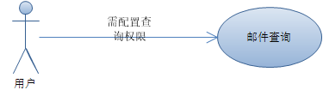

Ecmc邮件重新发送
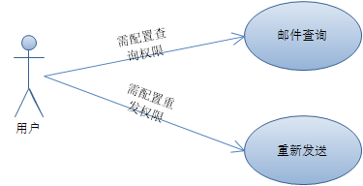

关键业务流程

Ecmc

邮件查询
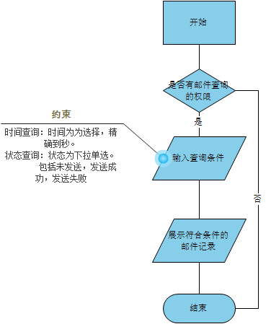

重新发送
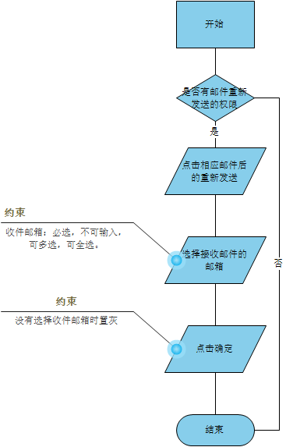

Controller设计

模块规划
菜单资源 | Controller类名 | 备注
邮件业务 | com/eayun/mail/controller/MailorderController | 获取邮件分页、符合查询条件的邮件列表给指定或者全部已发送过次邮件的邮箱重新发送邮件

EcmcMailBllController（/ecmc/mailbll）

getMailList（/getmaillist）
说明 | 查询工单类别
URL | /ecmc/mailbll/getmaillist.do
方式 | post
Post数据 | {  status:‘0’，//状态  beginTime：‘2016-06-17 10:00:00’，//开始时间  endTime：‘2016-06-17 11: 00:00’//结束时间  }
返回Json | {  "pageSize":10,  “start”:1,  “totalSize”:410,  “data”:[  {  “title”:”邮件1”,  “userMailList”:”[{282715708@qq.com},{cpf6546@126.com},.......  ]”  详细参见Mail对象  },  {  “title”:”邮件1”,  “userMailList”:”[{282715708@qq.com},{cpf6546@126.com},.......  ]”  详细参见EcmcMail对象  },  … …  ]  }

getMailStatusList(/getmailstatusList)
说明 | 获取所有未完成工单
URL | /ecmc/mailbll/getmailstatusList.do
方式 | post
Post数据
返回Json | 成功：  {  “respCode”:”000000”,  “data”{  “nideId”:”0”,  “nodeName”:”未发送”  详细参见SysDataTree对象  }  ......  }  失败：  {  “respCode”:” 010120”  }

sendMailByUser(/sendmailbyuser)
说明 | 获取所有的已完成工单
URL | /ecmc/mailbll/sendmailbyuser.do
方式 | post
Post数据 | {  userMailList:[{282715708@qq.com},{cpf56465231@126.com},.....  ]  }
返回Json | 成功：  {  “respCode”:”000000”,  “data”{  “title”:”邮件1”,  “userMailList”:”[{282715708@qq.com},{cpf6546@126.com},.......  详细参见EcmcMail对象  }  }  失败：  {  “respCode”:” 010120”  }

Model设计

MailBll
ActionForm标识 | MailBll
功能说明： | 继承自BaseMail字段表
字段类型 | 字段名称 | 字段含义 | 默认值 | 备注
String | title | 工单id
String | userMailList | 工单编号
String | statusName | 工单标题

Service设计

类设计

模块类图

实体类图

逻辑类图

模块类说明
类名 | 说明 | 描述
MailController | 工单信息模块控制器
MailService | 工单信息模块业务接口
MailDao | 工单信息模块持久化层接口

邮件业务模块

EcmcMailBllService
public class EcmcMailBllService {
}

getMailList
// 获取邮件分页列表
//page 公共类
//paramsMap key ：beginTime 开始时间
//paramsMap key ：endTime 结束时间
//paramsMap key ：status 邮件状态（0，未发送，1，成功，2，失败）
@Override
public List<SysDataTree> getMailList(Page page,ParamsMap paramsMap)；

getStatusList
// 获取邮件状态类型
@Override
public List<SysDataTree> getStatusList()；

sendMailByUser
// mailId:邮件id，
// list:要接受邮件的邮箱集合，不为空
@Override
public boolean sendMailByUser(String mailId,List<String> list)；

